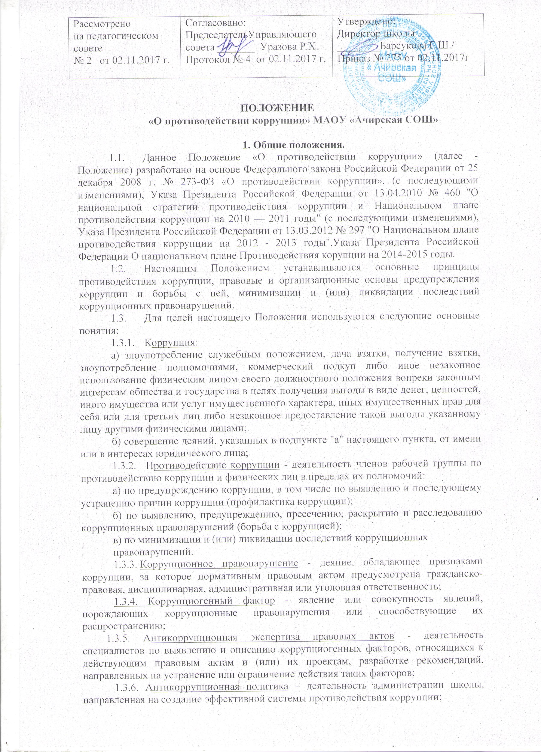

1.3.7. Субъекты антикоррупционной политики- органы государственной власти и местного самоуправления, учреждения, организации и лица, уполномоченные на формирование и реализацию мер антикоррупционной политики, граждане.

В Школе субъектами антикоррупционной политики являются: педагогический коллектив, учебно-вспомогательный персонал и обслуживающий персонал; обучающиеся Школы их родители (законные представители); физические и юридические лица, заинтересованные в качественном оказании образовательных услуг обучающимся Школы.

1.3.8. Субъекты коррупционных правонарушений - физические лица, использующие свой статус вопреки законным интересам общества и государства для незаконного получения выгод, а также лица, незаконно предоставляющие такие выгоды.

1.3.9. Предупреждение коррупции - деятельность субъектов антикоррупционной политики, направленная на изучение, выявление, ограничение либо устранение явлений условий, порождающих коррупционные правонарушения, или способствующих их распространению.

1.4. Основные принципы противодействия коррупции:

* признание, обеспечение и защита основных прав и свобод человека и гражданина;
* законность;
* публичность и открытость деятельности органов управления и самоуправления;
* неотвратимость ответственности за совершение коррупционных правонарушений;
* комплексное использование организационных, информационно-пропагандистских и других мер;
* приоритетное применение мер по предупреждению коррупции.

**2. Основные меры по профилактике коррупции.**

Профилактика коррупции осуществляется путем применения следующих основных мер:

1. формирование в коллективе педагогических и непедагогических работников МАОУ Ачирская СОШ (далее по тексту - ОУ) нетерпимости к коррупционному поведению;
2. формирование у родителей (законных представителей)обучающихся нетерпимости к коррупционному поведению;
3. проведение мониторинга всех локальных актов, издаваемых администрацией ОУ на предмет соответствия действующему законодательству;

2.4. проведение мероприятий по разъяснению работникам ОУ и родителям (законным представителям) обучающихся законодательства в сфере противодействия коррупции.

**3. Основные направления по повышению эффективности  
 противодействия коррупции.**

3.1. создание механизма взаимодействия органов управления с органами самоуправления, муниципальными и общественными комиссиями по вопросам противодействия коррупции, а также с гражданами и институтами гражданского общества;

3.2. принятие административных и иных мер, направленных на привлечение работников и родителей (законных представителей) обучающихся к более активному участию в противодействии коррупции, на формирование в коллективе и у родителей (законных представителей) обучающихся негативного отношения к коррупционному поведению;

3.3. совершенствование системы и структуры органов самоуправления;

3.4. создание механизмов общественного контроля деятельности органов управления и самоуправления;

3.5. обеспечение доступа работников школы и родителей (законных представителей) обучающихся к информации о деятельности органов управления и самоуправления;

3.6. конкретизация полномочий педагогических, непедагогических и руководящих работников ОУ, которые должны быть отражены в должностных инструкциях.

3.7. уведомление в письменной форме работниками ОУ администрации и Рабочей комиссии по противодействию коррупции обо всех случаях обращения к ним каких-либо лиц в целях склонения их к совершению коррупционных правонарушений;

3.8. создание условий для уведомления родителями (законными представителями)обучающихся администрации ОУ обо всех случаях вымогания у них взяток работниками ОУ.

**4. Организационные основы противодействия коррупции**

4.1. Общее руководство мероприятиями, направленными на противодействие коррупции, осуществляют:

- Комиссия по противодействию коррупции;

4.2. Комиссия состоит из 5 человек. Комиссия по противодействию коррупции создается в начале каждого года; в состав рабочей группы по противодействию коррупции обязательно входят председатель профсоюзного комитета ОУ, представители педагогических и непедагогических работников ОУ, член родительского комитета.

4.3. Выборы членов Комиссии по противодействию коррупции проводятся на Общем собрании трудового коллектива и заседании общего родительского комитета ОУ. Обсуждается состав Комиссии на заседании Совета ОУ, утверждается приказом директора ОУ.

4.4. Члены Комиссии избирают председателя и секретаря. Члены Комиссии осуществляют свою деятельность на общественной основе.

4.5. Полномочия членов Комиссии по противодействию коррупции:

4.5.1.Председатель Комиссии по противодействию коррупции:

- определяет место, время проведения и повестку дня заседания Комиссии;

- на основе предложений членов Комиссии формирует план работы Комиссии на текущий учебный год и повестку дня его очередного заседания;

- по вопросам, относящимся к компетенции, Комиссии в установленном порядке запрашивает информацию от исполнительных органов государственной власти, правоохранительных, контролирующих, налоговых и других органов;

- информирует директора ОУ о результатах работы Комиссии;

- представляет Комиссию в отношениях с работниками ОУ, обучающимися и их родителями (законными представителями) по вопросам, относящимся к ее компетенции;

- дает соответствующие поручения секретарю и членам Комиссии, осуществляет контроль за их выполнением;

- подписывает протокол заседания Комиссии.

4.5.2. Секретарь Комиссии:

- организует подготовку материалов к заседанию Комиссии, а также проектов его решений;

- информирует членов Комиссии и о месте, времени проведения и повестке дня очередного заседания Комиссии, обеспечивает необходимыми справочно-информационными материалами;

- ведет протокол заседания Комиссии.

4.5.3. Члены Комиссии по противодействию коррупции:

- вносят председателю Комиссии предложения по формированию повестки дня заседаний Комиссии;

- вносят предложения по формированию плана работы;

- в пределах своей компетенции, принимают участие в работе Комиссии, а также осуществляют подготовку материалов по вопросам заседаний Комиссии;

- в случае невозможности лично присутствовать на заседаниях Комиссии, вправе излагать свое мнение по рассматриваемым вопросам в письменном виде на имя председателя Комиссии, которое учитывается при принятии решения;

- участвуют в реализации принятых Комиссии решений и полномочий.

4.6. Заседания Комиссии по противодействию коррупции проводятся не реже двух раз в год; обязательно оформляется протокол заседания.

Заседания могут быть как открытыми, так и закрытыми.

Внеочередное заседание проводится по предложению любого члена Комиссии по противодействию коррупции и Управляющего по правам участников образовательного процесса.

4.7. Заседание Комиссии правомочно, если на нем присутствует не менее двух третей общего числа его членов. В случае несогласия с принятым решением, член Комиссии вправе в письменном виде изложить особое мнение, которое подлежит приобщению к протоколу. По решению Комиссии на заседания могут приглашаться любые работники ОУ или представители общественности.

4.8. Решения Комиссии по противодействию коррупции принимаются на заседании открытым голосованием простым большинством голосов присутствующих членов и носят рекомендательный характер, оформляются протоколом, который подписывает председатель Комиссии, а при необходимости, реализуются путем принятия соответствующих приказов и распоряжений директора ОУ, если иное не предусмотрено действующим законодательством. Члены Комиссии обладают равными правами при принятии решений.

4.9. Член Комиссии добровольно принимают на себя обязательства о неразглашении сведений затрагивающих честь и достоинство граждан и другой конфиденциальной информации, которая рассматривается (рассматривалась) Комиссией. Информация, полученная Комиссией, может быть использована только в порядке, предусмотренном федеральным законодательством об информации, информатизации и защите информации.

4.10. Комиссия по противодействию коррупции:

- ежегодно, на первом заседании, определяет основные направления в области противодействия коррупции и разрабатывает план мероприятий по борьбе с коррупционными проявлениями;

- контролирует деятельность администрации ОУ в области противодействия коррупции;

- осуществляет противодействие коррупции в пределах своих полномочий:

- реализует меры, направленные на профилактику коррупции;

- вырабатывает механизмы защиты от проникновения коррупции в ОУ;

- осуществляет антикоррупционную пропаганду и воспитание всех участников воспитательно - образовательного процесса;

- осуществляет анализ обращений работников ОУ, их родителей (законных представителей) о фактах коррупционных проявлений должностными лицами;

- проводит проверки локальных актов ОУ на соответствие действующему законодательству; проверяет выполнение работниками своих должностных обязанностей;

- разрабатывает на основании проведенных проверок рекомендации, направленные на улучшение антикоррупционной деятельности ОУ;

- организует работы по устранению негативных последствий коррупционных проявлений;

- выявляет причины коррупции, разрабатывает и направляет заведующему ОУ рекомендации по устранению причин коррупции;

- взаимодействует с органами самоуправления, муниципальными и общественными комиссиями по вопросам противодействия коррупции, а также с гражданами и институтами гражданского общества;

- взаимодействует с правоохранительными органами по реализации мер, направленных на предупреждение (профилактику) коррупции и на выявление субъектов коррупционных правонарушений;

4.11. В компетенцию Комиссии по противодействию коррупции не входит координация деятельности правоохранительных органов по борьбе с преступностью, участие в осуществлении прокурорского надзора, оперативно-розыскной и следственной работы правоохранительных органов.

4.12. рабочая группа:

- разрабатывают проекты локальных актов по вопросам противодействия коррупции;

- осуществляют противодействие коррупции в пределах своих полномочий:

- принимают заявления работников ОУ, родителей (законных представителей) обучающихся о фактах коррупционных проявлений должностными лицами;

- осуществляет антикоррупционную пропаганду и воспитание всех участников воспитательно-образовательного процесса.

4.13. Обязанности работника в случае проведения процедуры по урегулированию конфликтов интересов:

- воздерживаться от совершения и (или) участия в совершении коррупционных правонарушений в интересах или от имени школы;

- воздерживаться от поведения, которое может быть истолковано окружающими как готовность совершить или участвовать в совершении коррупционного правонарушения в интересах или от имени школы;

- незамедлительно информировать директора школы о случаях склонения работника школы к совершению коррупционных правонарушений;

- незамедлительно информировать директора школы о ставшей известной информации о случаях совершения коррупционных правонарушений другими работниками, контрагентами школы или иными лицами.

4.14. Антикоррупционная экспертиза правовых актов – рассмотрение субъектами (указанных п. 1.3.7.) не реже одного раза в квартал вопросов правоприменительной практики по результатам вступивших в законную силу решений судов, арбитражных судов о признании недействительными ненормативных правовых актов, незаконными решений и действий (бездействия) указанных органов, организаций и их должностных лиц в целях выработки и принятия мер по предупреждению и устранению причин выявленных нарушений.

**5. Ответственность физических и юридических лиц   
за коррупционные правонарушения**

5.1. Граждане Российской Федерации, иностранные граждане и лица без гражданства за совершение коррупционных правонарушений несут уголовную, административную, гражданско-правовую и дисциплинарную ответственность в соответствии с законодательством Российской Федерации.

5.2. Физическое лицо, совершившее коррупционное правонарушение, по решению суда может быть лишено в соответствии с законодательством Российской Федерации права занимать определенные должности государственной и муниципальной службы.

5.3. В случае, если от имени или в интересах юридического лица осуществляются организация, подготовка и совершение коррупционных правонарушений или правонарушений, создающих условия для совершения коррупционных правонарушений, к юридическому лицу могут быть применены меры ответственности в соответствии с законодательством Российской Федерации.

5.4. Применение за коррупционное правонарушение мер ответственности к юридическому лицу не освобождает от ответственности за данное коррупционное правонарушение виновное физическое лицо, равно как и привлечение к уголовной или иной ответственности за коррупционное правонарушение физического лица не освобождает от ответственности за данное коррупционное правонарушение юридическое лицо.

Рассмотрено на заседании родительского комитета 01.11.2017.